Задание подготовлено в рамках проекта АНО «Лаборатория модернизации образовательных ресурсов» «Кадровый и учебно-методический ресурс формирования общих компетенций обучающихся по программам СПО», который реализуется с использованием гранта Президента Российской Федерации на развитие гражданского общества, предоставленного Фондом президентских грантов.

Разработчик: Андреяшина Ольга Александровна, ГБПОУ СО «Губернский колледж г. Сызрани»
Курс: Русский язык (44.02.02, ОУП.01)
Тема: Произведения Н.В. Гоголя глазами художников

Комментарии
Продолжением работы над заданием может быть подготовка сообщений в режиме самостоятельной работы по тематике задания.

Во время прохождения практики вас попросили помочь школьному библиотекарю в оформлении выставки «Произведения Н.В. Гоголя глазами художников». Чтобы подготовиться к работе вы провели поиск в интернете.
Бегло просмотрите содержание найденных ресурсов.
Выберите и запишите номера ресурсов, которые вы изучите внимательно перед выполнением поручения.
На выполнение задания отводится 3 минуты.

______________________________________________________________

1. | 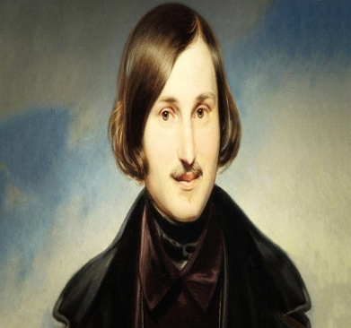 | https://albery.ru/biografiya_gogolya.php  Биография Н.В. Гоголя  1. Детство и юность.  2. Начало литературного пути.  3. Гоголь и театр.  4. Роль Санкт-Петербурга в жизни Гоголя.  5. Смерть Гоголя
2. | 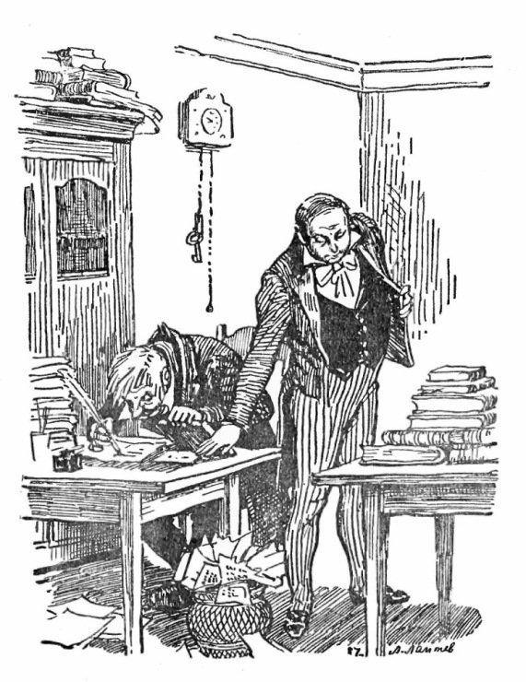 | http://www.domgogolya.ru/bibset/1190/  Художники-иллюстраторы произведений Н.В. Гоголя  1. Иллюстрации А. Лаптева.  2. Иллюстрации П. Боклевского
3. | 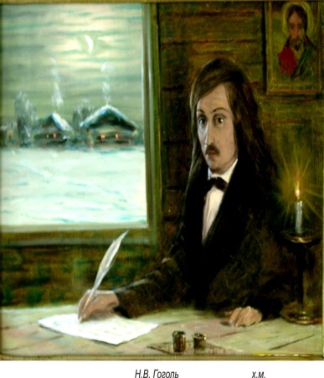 | https://urok.1sept.ru/%D1%81%D1%82%D0%B0%D1%82%D1%8C%D0%B8/587428/  Гоголь и живопись  1. Вступительное слово учителя.  2. Наряду с сочинительством и интересом к театру с юных лет Гоголь был увлечён живописью.  3. Давайте познакомимся с этой картиной и с К. Брюлловым.  4. Узнаем впечатления детей о картине с помощью следующих вопросов:  5. Обратимся теперь к статье Н.В. Гоголя об этой картине.  6. Гоголь умеет живописать словом то, что изображено на картине
4. | 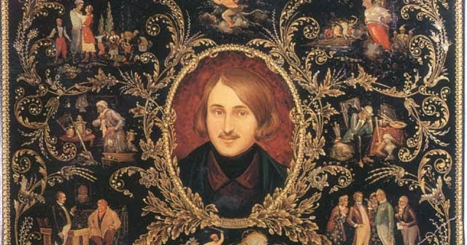 | https://litobozrenie.com/2016/11/illyustratsii-proizvedenij-n-v-gogolya-chast-i/  Иллюстрации произведений Н.В. Гоголя. Часть 1  1. Иллюстраторы произведений Н.В. Гоголя: историческая справка.  2. Иллюстрации П.А. Федотова.  3. Иллюстрации А.А. Агина.  4. Иллюстрации Т.Г. Шевченко
5. | 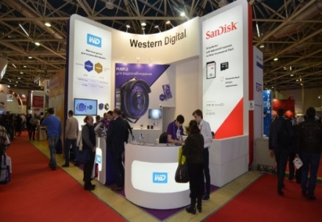 | https://expodinamika.ru/articles/uspeshnyy-vystavochnyy-stend-i-pravila-ego-oformleniya  Готовим стенд к выставке  1. Как привлечь внимание  2. Использование движущихся элементов  3. Выбор «ай-стопперов»  4. Дополняющие детали  5. Практические рекомендации
6. | 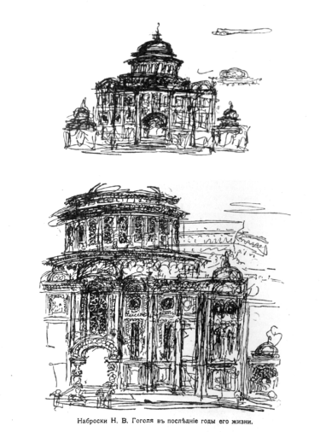 | https://www.liveinternet.ru/users/komrik/post382309923/  Что рисовал Н.В.Гоголь?  1. Наброски Н.В. Гоголя в последние годы жизни.  2. Юношеские рисунки Гоголя.  3. Рисунок и слово
7. | 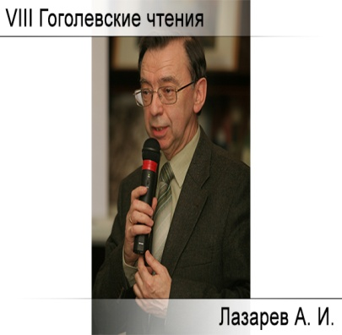 | http://www.domgogolya.ru/readings/163/  Н.В. Гоголь и его литературное окружение. VIII Гоголевские чтения  1.Гоголь и его современники.  2.Гоголь о предках и современниках.  3.Биографы Гоголя.  4.Гоголь и его литературные собеседники.  5.Творчество
8. | 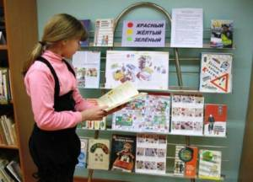 | https://www.rastut-goda.ru/questions-of-pedagogy/8044-knizhnye-vystavki-v-shkolnoj-biblioteke.html  1. Как работает школьная библиотека?  2. Как библиотека планирует свою работу?  3. Как лучше оформить школьную библиотеку?  4. Книжные выставки в библиотеке  5. Как сделать книжную выставку интересной для детей?
9. |  | http://bibliotula.blogspot.com/2020/01/blog-post_15.html  Год памяти и славы: материалы для оформления выставки  Уважаемые коллеги!  В библиотеках сейчас ведется работа по оформлению выставки, посвященной Году памяти и славы. В интернете есть интересные созданные заголовки выставок и разделы. Некоторые названия распечатываются на 2-3 листах. Чтобы получить картинку хорошего качества-наведите на нее курсор и щелкните (она увеличится), а дальше сохраните как рисунок
10. | 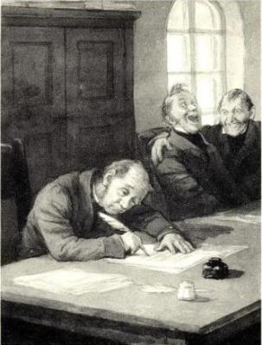 | Иллюстрации Кукрыниксов к повести «Шинель»  http://literatura5.narod.ru/gogol_kukryniksy_schinel.html  План:  1.Иллюстрации Кукрыниксов к повести «Шинель». Образцы рисунков

Инструмент проверки

Источники: 2, 4, 8, 10

Указано 7-10 источников | 0 баллов,  проверка прекращена
За каждый верно указанный источник | 1 балл
Максимально | 4 балла
За отсутствие неверных ссылок (при наличии хотя бы одного верного ответа) | 1 балл
За соблюдение нормы времени (при наличии хотя бы одного верного ответа) | 1 балл
Максимальный балл | 6 баллов

